**Eléments de correction U41 – BTS FED 2024**

**Partie 1**

**1.1**

Déperditions totales : Φ = ΦT + Φinf + ΦRA = 226343 + 11684 + 38613 = 276640 W

Puissance à installer : ΦHL = Φ + ΦRH = 276640 + 85650 = 362290 W

La puissance à installer prend en compte la surpuissance de relance qui dépend de la chute de température intérieure lors du ralenti, du temps de relance et de l’inertie du bâtiment.

**1.2**

Oui la puissance distribuée de 363 kW est correcte car équivalente à celle demandée (362kW sur DR1).

**1.3**

Ratio de relance / m² = 85650 / 4758 = 18 W/m² Valeur norme 16W/m²

Le ratio réel obtenu par calcul est supérieur à celui donné par la norme.

**1.4** 1/Up = rsi + rse + Ru plâtre + Ru ldv + Ru pierre

1/Up= 0.13 + 0.04 + 0.104 + 4.35 + 0.571 = 5.195 m²K/W

**Up = 0.192 W/m²K**

Cette valeur est inférieure à celle du BE (0.209 W/m²K)

**1.5** La réglementation thermique est respectée car le coefficient Up est inférieur à la réglementation qui est de 0.45 W/m²K.

**Partie 2**

**2.1**

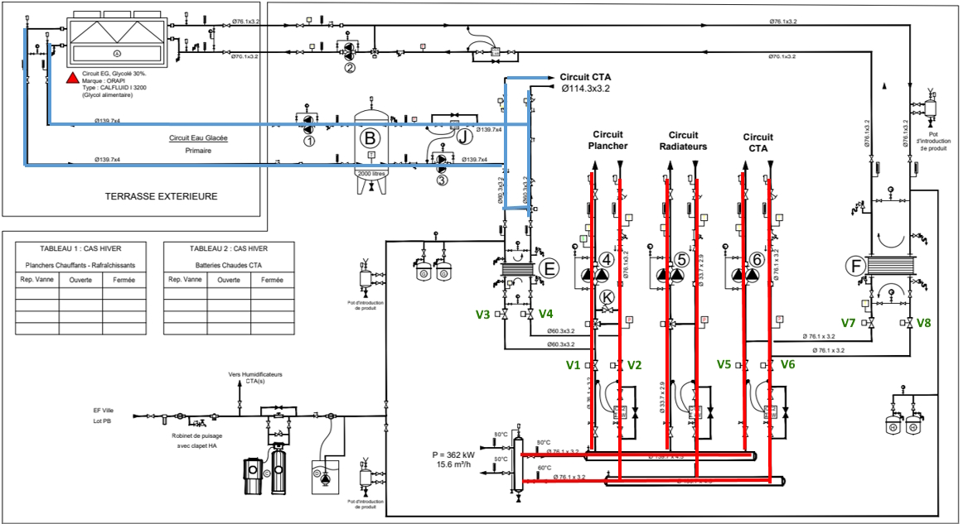

**2.2**

Circuits qui contiennent un antigel : circuit eau glacée primaire et circuit récupération.

Ces circuits sont situés en partie en extérieur, il faut donc les protéger contre le gel en hiver.

**2.3**:

|  |  |  |  |  |  |  |
| --- | --- | --- | --- | --- | --- | --- |
| Tableau 1 : planchers chauffants | | |  | Tableau 2 : batteries chaudes CTA : | | |
|  | Ouverte | Fermée |  |  | Ouverte | Fermée |
| V1 | X |  |  | V5 | X |  |
| V2 | X |  |  | V6 | X |  |
| V3 |  | X |  | V7 |  | X |
| V4 |  | X |  | V8 |  | X |

**2.4**

|  |  |  |
| --- | --- | --- |
| Éléments | Nom | Fonction |
| B | Ballon tampon | Eviter les courts cycles du groupe froid et/ou assure les besoins pendant l’arrêt du groupe |
| E | Echangeur | Permet de séparer le circuit eau glacée primaire qui est glycolé du réseau de distribution |
| F | Echangeur | Permet de séparer le circuit de récupération qui est glycolé du réseau de distribution |
| J | Compteur d’énergie thermique | Mesure le débit et les 2 températures aller et retour pour calculer entre autres l’énergie |
| K | Bipasse plancher chauffant | Assure un mélange de l’eau de départ avec l’eau de retour et permet à la vanne 3 voies de réguler sur sa pleine ouverture et/ou casse la température nominale de 80 à 45°C. |

**2.5**

Débit dans le circuit Q = P / C x (Te-Ts) = 28 / 4.186 x (45-35) = 0.669 kg/s = 2.408 m3/h

Ce débit correspond bien au débit de fonctionnement PF1 du circulateur (2,4 m3/h)

**2.6** Le point de fonctionnement se déplace sur la droite « 5m ».

* Pour un débit Qv = 1.2 m3/h on peut lire Hm = 3 mCE et P1 = 25 W
* 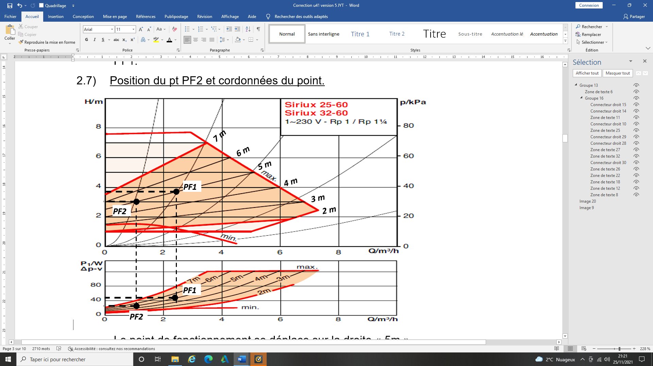Ce qui est important c’est que le candidat suive la droite 5m la valeur de Hm peut varier suivant la lecture.

**Attention :**

***Pour les questions 2.7 à 2.9, le correcteur acceptera des calculs justes si le candidat calcule avec son relevé fait en question 2.6, même si ce dernier est inexact.***

**2.7**

Puissance utile Pu2 = Hm x Qv = 1,2 / 3600 x 3.104 = 10 W.

Rendement du circulateur : R = Pu / Pa = 10 / 25 = 0,4 avec Pabs environ 25 W

**2.8**

Energie consommée pour 230 jours : E = nj x 24 x Pa = 230 x 24 x 25 = 136 000 Wh/an.

**2.9**

Economie d’énergie réalisée : Ec = 276 – 136 = 140 kWh / saison de chauffe. Soit 50,7 %

**Tableau à compléter : Document DR2**

|  |  |  |  |
| --- | --- | --- | --- |
|  |  | **Régime nominal**  **Point PF1** | **Débit réduit**  **Point PF2** |
| **Débit** | [m3/h] | 2,40 | 1.20 |
| **Hm** | [mCE] | 3,80 | 3.00 |
| **Puissance Absorbée (P1)** | [W] | 50 | 25 |
| **Puissance Utile (Pu)** | [W] | 24,80 | 10 |
| **Rendement du circulateur** | [%] | 49,7 | 40 |
| **Energie annuelle consommée par le circulateur** | [kWh/an] | 276 | 136 |

Rappel : Pu = Hm x Qv avec Hm en [Pa] et Qv en [m3/s]

**Partie 3**

**3.1**

DOE : Dossier des Ouvrages Exécutés

Il est réalisé en fin de chantier et son destinataire est le maitre d’ouvrage qui l’utilisera durant toute la vie des installations.

**3.2**

Le document qui manque est les plans de recollement ou plans d’exécution ...

**3.3**

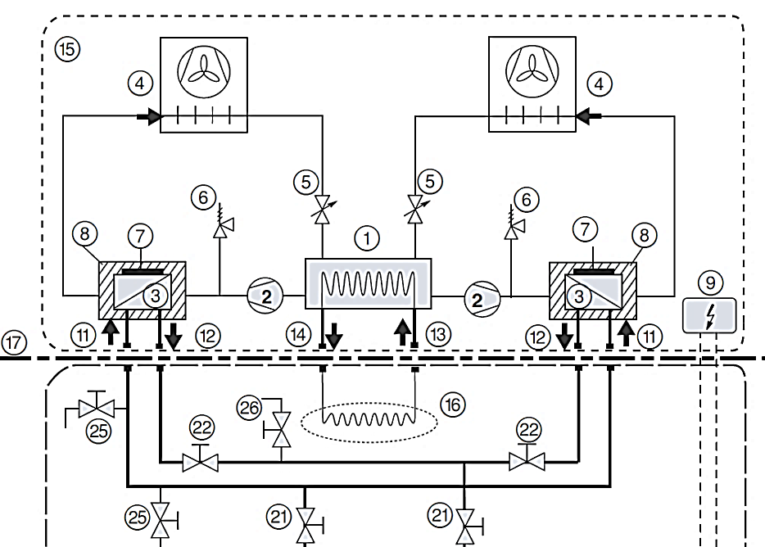

**3.4** Nom et Fonction des équipements 1 ,2, 4 et 5.

|  |  |  |
| --- | --- | --- |
| **1** | Evaporateur | Echanger de la chaleur latente entre le fluide frigorigène en phase d’évaporation et l’eau glacée qui se refroidit ou **produire de l’eau glacée** |
| **2** | Compresseur | Faire circuler le fluide frigorigène dans le circuit et le comprimer pour augmenter pression et température entre l’évaporateur et le condenseur |
| **4** | Condenseur | Echanger de la chaleur latente entre le fluide frigorigène en phase de condensation et l’air extérieur qui se réchauffe ou **évacuer la chaleur sur l’air** **extérieur** |
| **5** | Détendeur | Contrôle le débit d’irrigation de l’évaporateur et abaisse pression et température du fluide frigorigène entre le condenseur et l’évaporateur |

**3.5**

Puissance des batteries chaudes en mode été : 135 kW

Puissance du récupérateur : Pr = (12,5 x 1030 / 3600) x 3,9 x (55-45) = 139,3 kW

La puissance du récupérateur est même supérieure à la puissance des CTA en été.

**3.6**

Le choix fait par l’entreprise est meilleur que le choix du bureau d’études car l’efficacité saisonnière ESEER est supérieure (= consommation moindre donc moins de CO2), la masse de fluide donc la masse équivalente CO2 est plus faible *(malgré un coût légèrement supérieur)*.

CIAT *(107700 €)* ESEER 4.28 Tonnes eq CO2 135.7

CARRIER *(109500 €)* ESEER 4.40 Tonnes eq CO2 74.4

**3.7**

Energie récupérée : Er = P x durée = 75 x 90 x 18 = 121 500 kWh/an

Economie financière : Ef = Er x Pgn / Rg = 121500 x 0,054 /0,85 = 7720 € HT

**3.8**

Temps de retour : Tr = Investissement / Economie

Tr = (86 500 + 10 500) / 7720 = 97 000 / 7720 = 12.5 ans

**3.9**

L’option récupération de chaleur (97 000 €) représente 7,5 % du montant des travaux (1 300 000 €) ce qui n’est pas négligeable mais son amortissement se fera après 12 ans de fonctionnement ce qui est peu pour une installation de ce type.

**Partie 4**

**4.1**

CTA 09 : CTA de préparation de l’air neuf pour les autres CTA .

CTA 07 et 08 : CTA terminales qui combattent les charges des locaux traités.

**4.2**

Le bipasse sert à recycler une grande partie de l’air repris car le débit d’air neuf est faible (1850 m3/h pour les 2 CTA 07 et 08) au regard du débit de reprise de la CTA 07 qui est de 6200 m3/h. L’air neuf est à sa valeur minimum pour favoriser les économies d’énergie.

**4.3 CTA cas hiver**

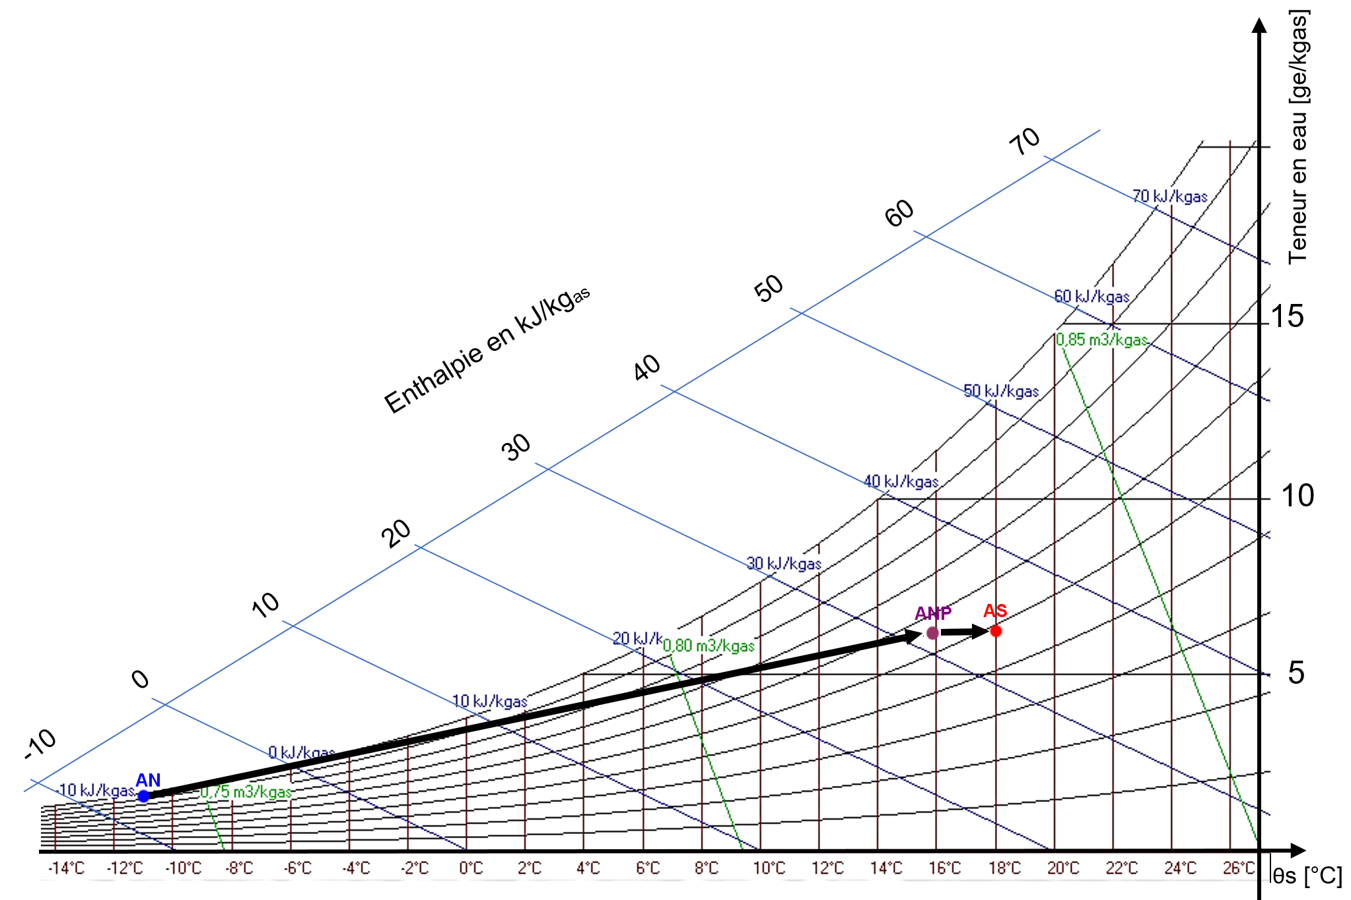

|  |  |  |  |  |  |
| --- | --- | --- | --- | --- | --- |
| Points | Désignation | Ts  [°C] | φ  [%] | H  [kJ/kgas] | r  [ge/kgas] |
| 1 | Entrée  récupérateur | -11 | 95 | 8 | 2 |
| 2 | Sortie  récupérateur | 15.8 | 55 | 32 | 6 |
| 3 | Sortie Batterie Chaude | 18 | 48 | 34 | 6 |

**4.4**

Evolution AN – ANP : récupérateur

Evolution ANP – AS : batterie chaude

**Cf. tableau pour les caractéristiques**

**4.5**

Bilan du nombre de personnes : n = 37 + 65 = 102 personnes

Débit volumique d’air neuf : qvAN = n x qAN/pers = 102 x 18 = 1 836 m3/h conforme CCTP

Débit massique : qmAN = qvAN / vs = 1836 / 0,84 = 2 185 kg/h = 0,607 kg/s

**4.6**

Justification échangeur rotatif : pas de sanitaires dans l’air repris.

Intérêt économique : meilleure efficacité qu’un récupérateur à plaques grâce au latent.

Intérêt technologique : aucun problème de gel en hiver.

*Bien que moins précis par rapport aux attendus de la réponse l’argument « récupération /économie d’énergie » sera accepté.*

**4.7**

Puissance cédée par le récupérateur :

Pr = qmAN x (hANP – hAN) = 0,607 x (32 – 8) = 14,57 kW

Puissance fournie par la batterie chaude :

Pc = qmAN x (hAS – hANP) = 0,607 x (34 – 32) = 1,21 kW

**4.8**

La batterie froide humide permet de déshumidifier l’air après mélange pour combattre les charges hydriques des visiteurs mais il le refroidit aussi. Il faut donc ensuite le réchauffer pour l’amener au point de soufflage.

**4.9**

Les charges sensibles représentent les apports de chaleur par les parois et les occupants. Elles augmenteraient la température des locaux s’il n’y avait pas de climatisation.

Les charges latentes représentent les apports en humidité par les occupants. Elles augmenteraient la quantité d’eau contenue dans l’air s’il n’y avait pas de climatisation.

**4.10**

Le CCTP précise sue l’écart de soufflage ne doit pas dépasser 12°C.

Air repris (intérieur) à 27°C / Air soufflé à 21,1°C.

L’écart de soufflage est de (27-21,1)°C = 5,9°C

Il est bien respecté.

**Partie 5**

**5.1**

RT4 est un disjoncteur magnéto thermique qui permet de protéger le moteur contre les surcharges et les surintensités de court-circuit.

**5.2**

Les conditions nécessaires pour que la bobine KCV 7 soit alimentée sont :

* l’interrupteur manuel S1 fermé
* le contact relais DO-FC
* les contacts KDI7, KCF7, KDF7 et KDM7 sont fermés ce qui correspondant aux éléments détection incendie, clapets coupe-feu, détection de fumées, défaut moteur soufflage.

**5.3**

Les conditions complémentaires sont la détection des ouvertures des volets de soufflage et d’air neuf de la CTA 07 (contacts Po VS et Po VAN fermés)

**5.4**

|  |  |  |  |  |  |  |
| --- | --- | --- | --- | --- | --- | --- |
| **Module** | **POINTS** | **Description du point** | **Nature du point** | | | |
| **DI** | **AI** | **DO** | **AO** |
| **Module 1 (16 pts)** | Point **1** | * Marche ventilateur soufflage CTA 07 | x |  |  |  |
| Point **2** | * Défaut moteur ventilateur CTA 07 | X |  |  |  |
| Point **3** | * Filtre soufflage CTA 07 encrassé | X |  |  |  |
| Point **4** | * Détection fumées CTA 07 | X |  |  |  |
| Point **5** | * Détection incendie | X |  |  |  |
| Point **6** | * Détection fuite d’eau CTA 07 | X |  |  |  |
| Point **7** | * Clapets coupe feu | X |  |  |  |
| Point **8** | * Défaut humidificateur vapeur | X |  |  |  |
| Point **9** | * Hygrostat soufflage CTA 07 | X |  |  |  |
| Point **10** | * Arrêt urgence Kauv7 ? | X |  |  |  |
| Points 11 à 16 | Autres points pour CTA 08 et 09 | | | | |
| **Module 2 (16 pts)** | Point **1** | * Hygrométrie soufflage CTA 07 |  | X |  |  |
| Point **2** | * Température soufflage CTA 07 |  | X |  |  |
| Point **3** | * Hygrométrie reprise CTA 07 |  | X |  |  |
| Point **4** | * Température reprise CTA 07 |  | X |  |  |
| Point **5** | * Pression soufflage CTA 07 |  | X |  |  |
| Points **6** à **16** | Autres points pour CTA 08 et 09 | | | | |
| **Module 3 (8 pts)** | Point **1** | * Pilotage 0 à 100 % moteur soufflage CTA 07 |  |  |  | X |
| Point **2** | * Vanne 3 voies BC CTA 07 |  |  |  | X |
| Point **3** | * Vanne 3 voies BF CTA 07 |  |  |  | X |
| Point **4** | * Pilotage 0 à 100 % humidificateur CTA 07 |  |  |  | X |
| Points **5** à **8** | Autres points pour CTA 08 et 09 | | | | |
| **Module 4 (8 pts)** | Point **1** | * M/A Ventilation CTA 07 |  |  | X |  |
| Point **2** | * M/A Humidificateur CTA 07 |  |  | X |  |
| Points **3** à **8** | Autres points pour CTA 08 et 09 | | | | |

**5.5**

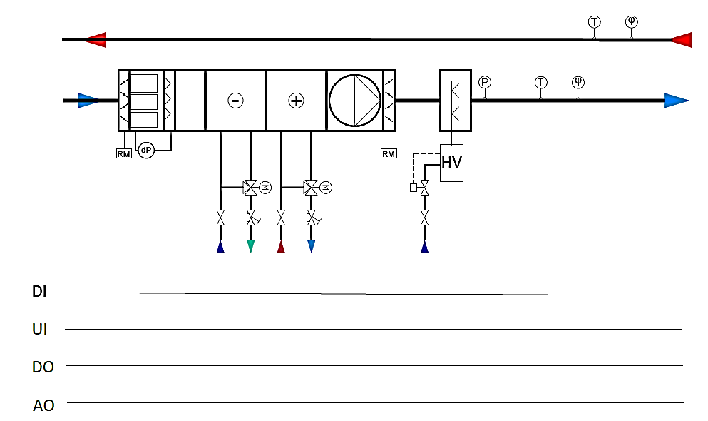

AI

**5.6**

**16°C**

**18°C**

**°C**

**19°C**

**0%**

**100%**

**T reprise**

**T reprise**

**100%**

**0%**

**28°C**

**25°C**

**27°C**

